Ejercicio Nro. 1
Bajar del correo de E-FICH, el archivo Topologia_Tema_C.pkt
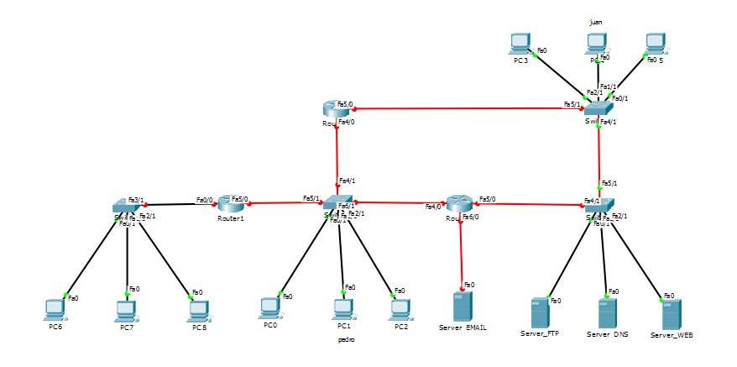Se pide, configurar:
1) Las interfaces de los dispositivos, a partir de la SubRed: 10.4.0.0/20, aplicando VLSM
2) Las PC’s [0-5], deben obtener la IP del Router0
3) Las PC’s [6-8], deben obtener la IP del Router1.
4) El Router1, para que realicen NAT-PAT, con las PC’s [6-8]
5) Las IP’s de los Router’s, Switches y Servidores, deben ser estáticas
6) Desde cualquier PC, se debe poder acceder, a cualquier Switch, a través de Telnet con Clave: redes2. Contraseña para modo enable: redes2
7) Juan y Pedro, se deben poder enviar correos entre si.
Considerando:
juan@cisco.com
pedro@cisco.com
pop3.cisco.com
smtp.cisco.com
8) Desde cualquier PC y/o Servidor, se puede poder navegar (www.cisco.com)
9) Desde cualquier PC y/o Servidor, se debe poder acceder al servicio de FTP (ftp.cisco.com), usuario y contraseña por defecto
10) Se debe lograr conectividad total

Ejercicio 2:
- Debajo se muestra una captura de un paquete DNS. Especifique que tipo de registro se está consultando y para que se utiliza. Explique.
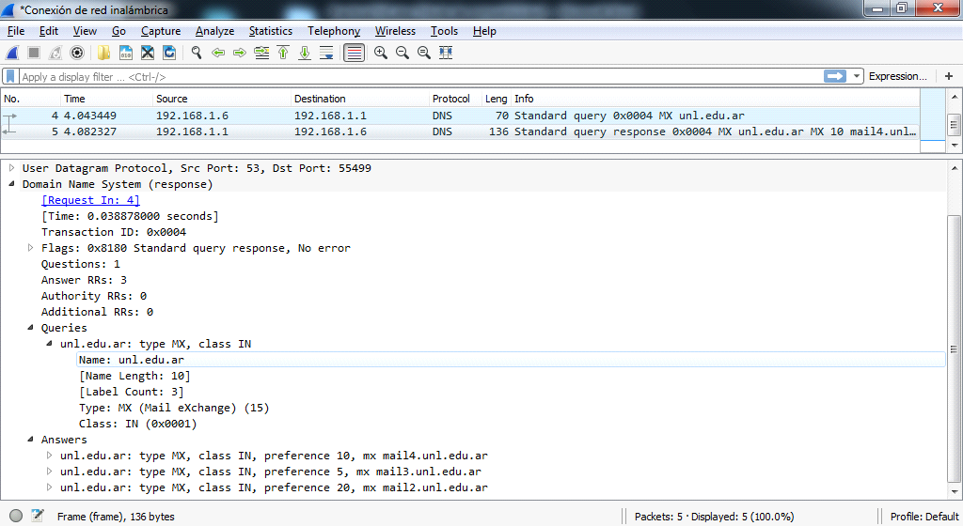
Se esta consultando la pagina unl.edu.ar , con el tipo de registro MailExchange (MX).Los registros MX se utilizan para especificar los servidores de correo electrónico responsables de recibir correo electrónico en nombre de un dominio específico.
- Esta es la respuesta de una consulta DNS. Con los datos que tiene en la respuesta, ¿puede identificar qué tipo es el registro consultado? (debería estar después de “type”)
Se esta utilizando el registro AAAA. Es un tipo registro para resolver dominios.
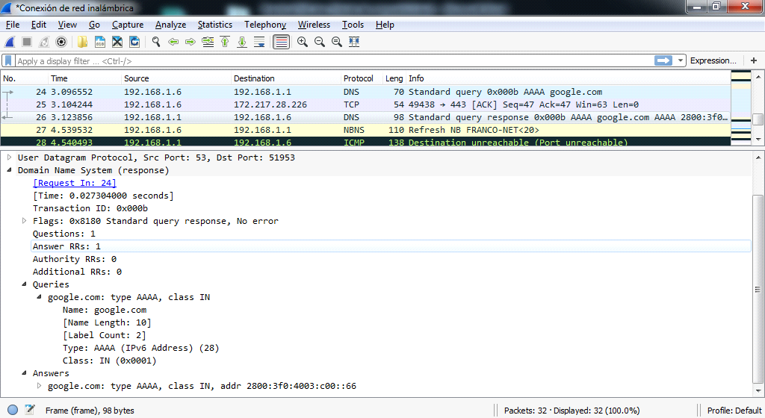
- ¿Qué protocolo de capa de transporte usa DNS? Seleccione la respuesta correcta (solo una es correcta). Justifique su respuesta.
- UDP
- TCP
- UDP y TCP dependiendo el tipo de acción ejecutada X

d)
Dado el siguiente diseño de red, especifique las reglas de firewal para Router0 y Router1 para permitir las siguientes conexiones:
- Desde la red WAN se pueden descargar archivos de FTP Server DMZ a través del protocolo FTP
- Desde Laptop0 se pueda conectar con TELNET y SSH para administrar tanto FTP Server DMZ como SMTP Server DMZ. El software que se utiliza en Laptop0 usa el puerto 2505 y 2506
- Permitir que un email pueda ser recibido desde WAN a SMTP Server LAN pasando por SMTP Server DMZ.
- Permitir consultas de resolución DNS desde la WAN a FTP Server DMZ
- Permitir el uso de una aplicación que se ejecuta en Laptop0, usa protocolo TFTP(19) y como destino la IP 121.10.10.1:44004 en la WAN
- Tiene que estar explícitamente bloqueado el acceso a WAN del protocolo HTTP(80) para Laptop0.

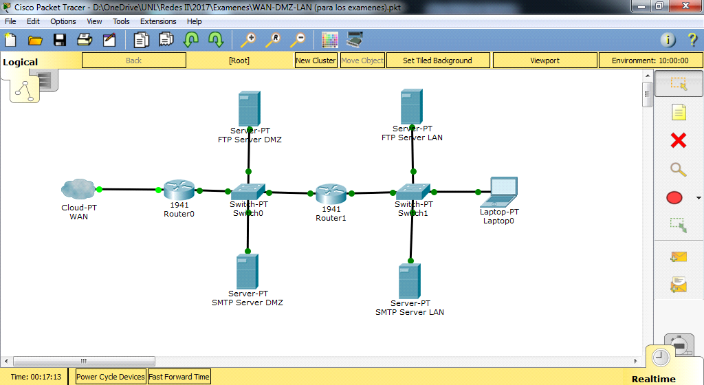

Datos:
Router0
Interface IP WAN: 200.20.1.1/32
Interface IP RED DMZ: 192.168.40.1/32
Router1
Interface IP RED DMZ 192.168.40.2
Interface IP RED LAN: 10.10.1.1
FTP SERVER DMZ: 192.168.40.5
SMTP SERVER DMZ: 192.168.40.10
FTP SERVER LAN: 10.10.1.5
SMTP SERVER LAN: 10.10.1.10
LAPTOP0: 10.10.4.25
Completar:
Router0
IP origen | Puerto origen | IP destino | Puerto destino | Prot.transporte | Acción
200.20.1.0 | any | 192.168.40.5 | 21 | TCP | allow
200.20.1.0 | any | 192.168.40.10 | 25 | TCP | allow
10.10.4.25 | 19 | 121.10.10.1 | 44004 | TCP | allow
200.20.1.0 | Any | 192.168.40.5 | 53 | UDP | allow
200.20.1.0 | Any | 192.168.40.5 | 53 | TCP | allow
any | any | any | any | any | deny
Router1
IP origen | Puerto origen | IP destino | Puerto destino | Protocolo transporte | Acción
10.10.4.25 | 2505 | 192.168.40.5 | any | any | allow
10.10.4.25 | 2506 | 192.168.40.10 | any | any | allow
192.168.40.10 | 25 | 10.10.1.10 | 25 | TCP | allow
10.10.4.25 | 19 | 121.10.10.1 | 44004 | UDP | allow
10.10.4.25 | 80 | 200.20.1.1 | 80 | TCP | deny
192.168.40.5 | 21 | 10.10.1.5 | 21 | TCP | allow
any | any | any | any | any | deny

Cada ejercicio tiene un valor de 25 puntos.

Recomendaciones:
Salvar la topología, con frecuencia, con el apellido (Topologia_Tema_A _Apellido y Nombre.pkt)
Enviar el archivo, únicamente a los docentes de la práctica, una vez terminado, por la web de E-FICH
Tiempo estimado para la realización del TP: 2 (dos) horas

